734/10401/001

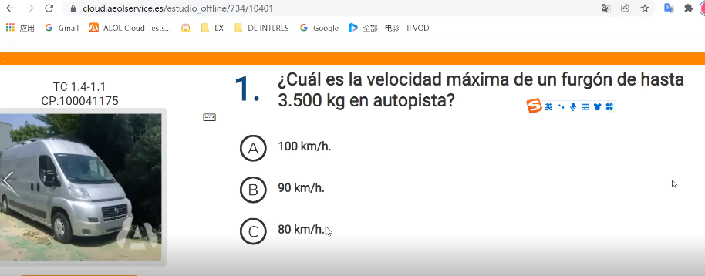

【生词】

【答案：B】furgón autopista velocidad máxima 三级车辆 高速 最高速度 120 100 90！选择90！

734/10401/002

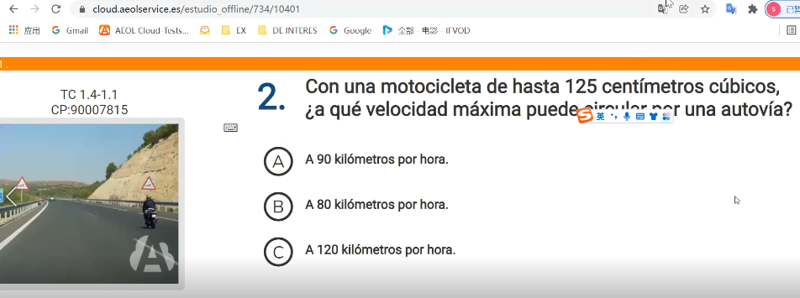

【生词】

【答案：C】motocicleta autovia velocidad máxima 一级车辆 高速 最高速度 120 100 90！选择120！

734/10401/003

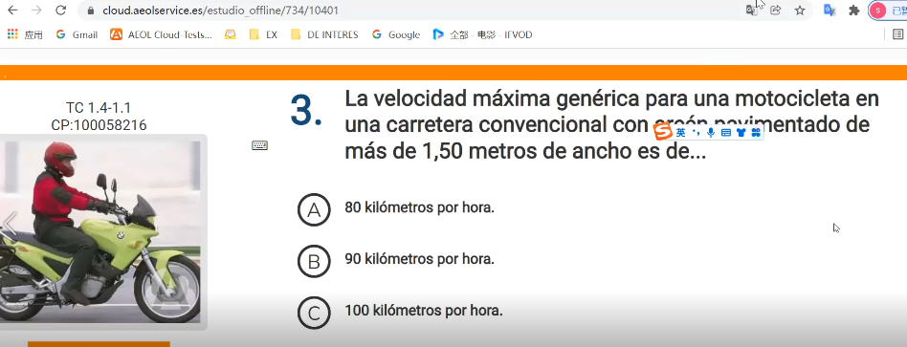

【生词】

【答案：B】velocidad máxima motocicleta carretera convencional 最高速度 1级称量 一般公路 90 90 80！选择90！

734/10401/004

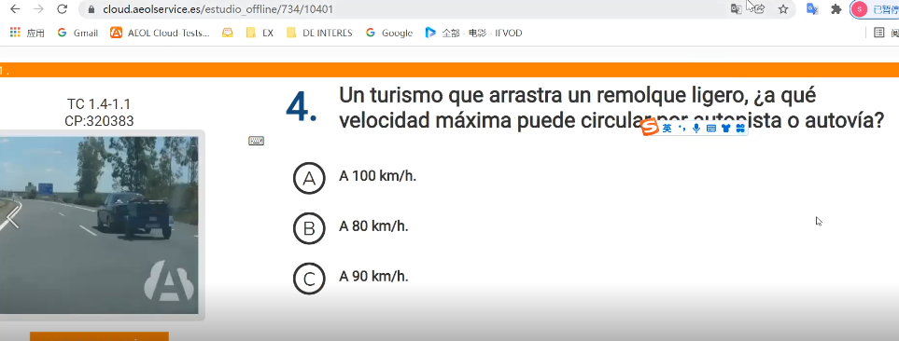

【生词】

【答案：C】velocidad máxima turismo arrastra un remolque autopista o autovia 最高速度 3级车辆 高速公路 120 100 90！选择90！

734/10401/005

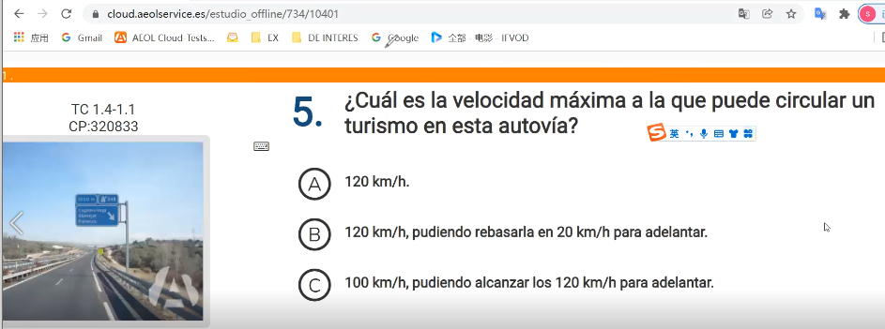

【生词】

【答案：A】velocidad máxima turismo autovia 最高速度 1级车辆 高速公路 120 100 90！选择120！只有一般公路才可以超车速度=最高速度+20，前提是前车速度没有达到道路的最高速度！

734/10401/006

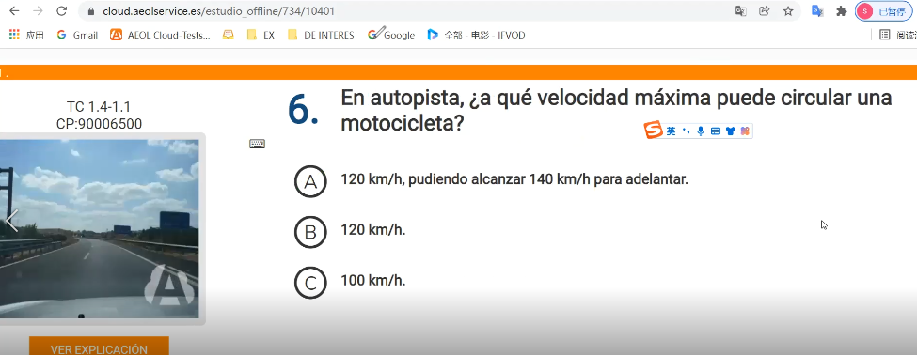

【生词】

【答案：B】velocidad máxima motocicleta autopista 最高速度 1级车辆 高速公路 120 100 90！选择120！

734/10401/007

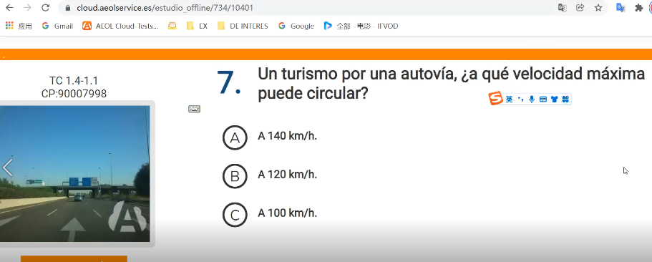

【生词】

【答案：B】velocidad máxima turismo autovia 最高速度 1级车辆 高速公路 120 100 90！选择120！

734/10401/008

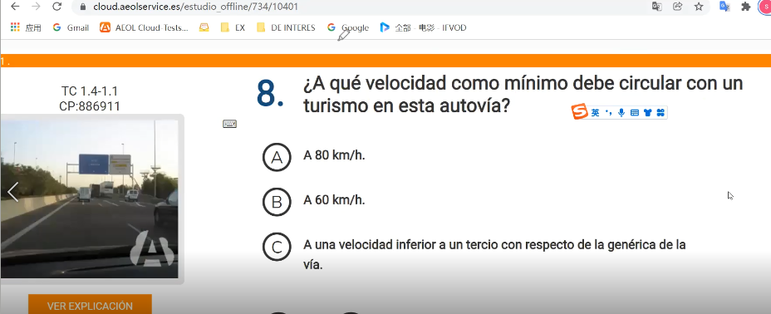

【生词】

【答案：B】velocidad como mínimo turismo autovia 最低速度 1级车辆 高速公路 60 60 60！选择60！

734/10401/009

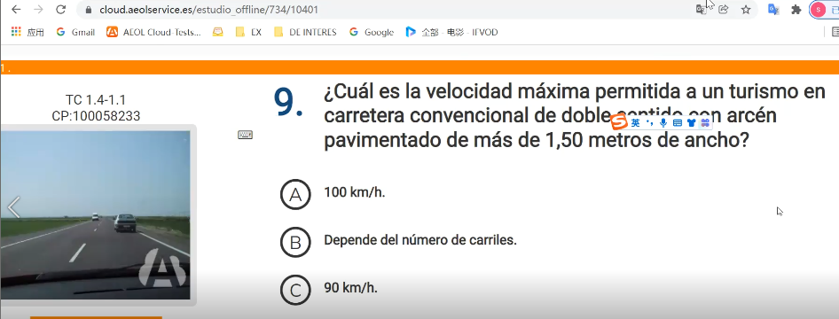

【生词】

【答案：C】velocidad máxima turismo carretera convencional 最高速度 1级车辆 一般公路 90 90 80！选择90！

734/10401/010

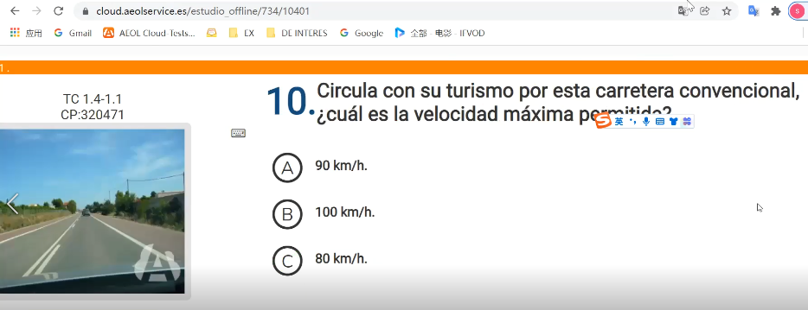

【生词】

【答案：A】velocidad máxima turismo carretera convencional 最高速度 1级车辆 一般公路 90 90 80！选择90！

734/10401/011

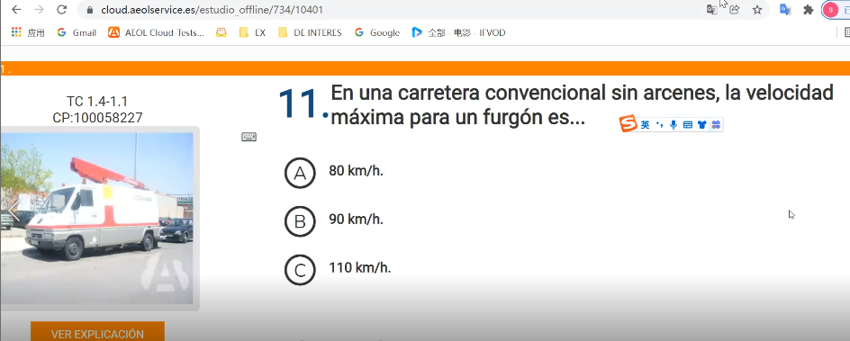

【生词】

【答案：A】velocidad máxima forgón carretera convencional 最高速度 3级车辆 一般公路 90 90 80！选择80！

734/10401/012

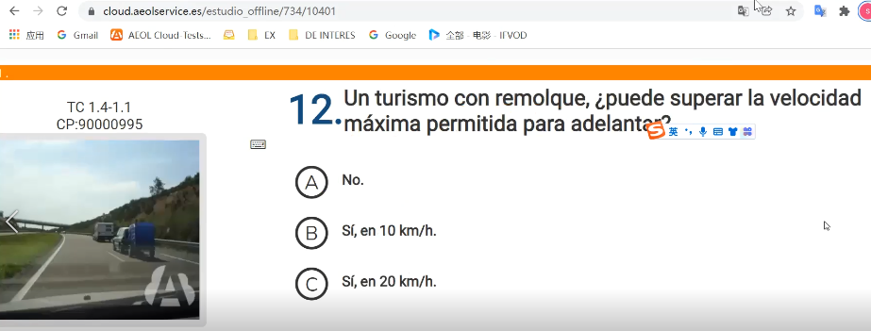

【生词】

【答案：A】turismo con remolque 3级车辆 不可以为了超车允许超过最高速度！一般公路 1级车辆可以 +20！

734/10401/013

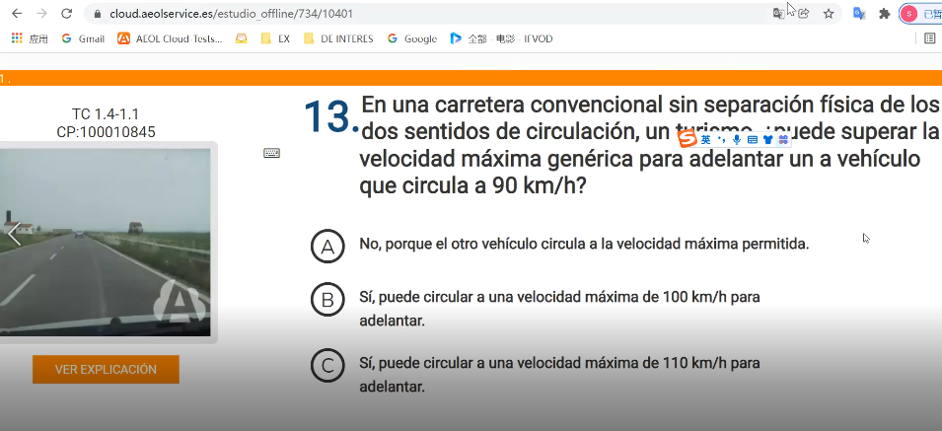

【生词】

【答案：A】carretera convencional turismo 一般公路 1级车辆 可以为了超车 超过最大速度，一般公路最高速度 90 90 80 ，前提被超车辆的速度没有达到道路的最高速度，所以选择A！

734/10401/014

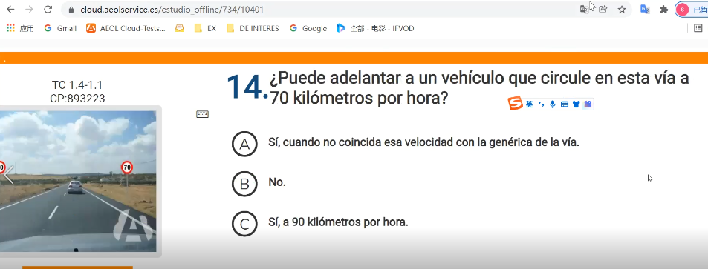

【生词】

【答案：B】限速70 , 70为最高速度，所以不可以超车@

734/10401/015